實驗二
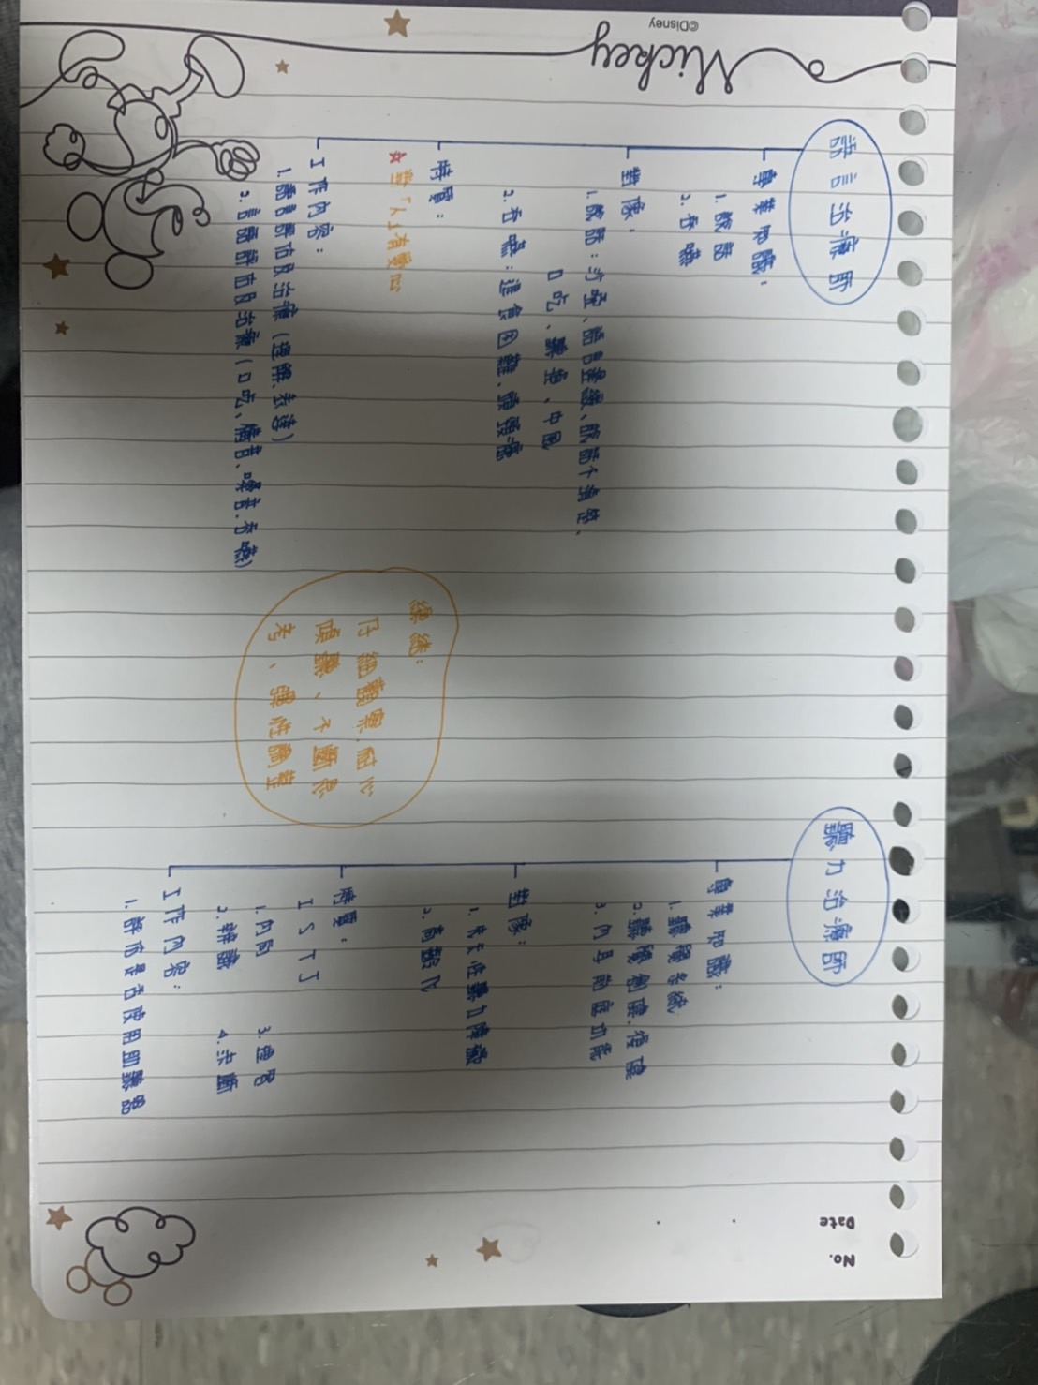
上次聽完兩位老師的講解，我覺得像是在讀一本書，讓我感受頗多，受益匪淺，從原本陌生的領域，也經由老師們的講解，逐漸變得清楚明朗，雖然隔著螢幕聽，但被兩位老師樂觀與敬業所感染，他們實踐著一個語言治療師以及聽力治療師的價值準則，也在不盡如意的道路上，用著自己的方法，拓出一條屬於自己的道路，也跟我們分享遇到家長和小孩不配合時，該做什麼行動好好讓他們配合，像是知道小孩喜歡什麼物品，用那物品來誘導他，讓我對語言治療師及聽力治療師更加了解，比較知道兩者行業的差異，並不像是文章介紹的一樣，也比較能想像未來要如何應用在工作中和該用什麼心態去面對，也把從演講中獲得的知識，轉換為個人的「智慧」。對自己未來所選擇的行業更加認識，也藉由老師分享自己的例子和回答，讓自己更加知道如何面對及選擇，也明白了做語言治療師和聽力治療師的美麗與哀愁，但無論是美麗也好還是哀愁也好，我會全力以赴的在為我的個案做準備，也給予他們最好的照料，即時前方的道路跌撞，我卻能勇往直前向前走；即使我還有許多不足或達不到預期的地方，也沒有關係，因為關於這條路，我已下定決心要去把它做好來。謝謝老師，這次的邀請，使懞懂的我受益良多，以希望老師以後也能多多提出您實體的例子，跟我們分享。

